

USULAN PROGRAM KREATIVITAS MAHASISWA

JUDUL PROGRAM
“PERMEN SUKED” (PERMEN SUSU KEDELAI)
” UPAYA PEMANFAATAN KACANG KEDELAI SEBAGAI PELUANG USAHA BARU”

BIDANG KEGIATAN :
PKM-KEWIRAUSAHAAN

Diusulkan Oleh :

Tri Farchatun Nurul A. Ketua 7211415016 / 2015
Dianawati Anggota 7211415015 / 2015
Ira Meiliani Anggota 3201414120 / 2014
Vivi Ayuning Tyas Anggota 7211415020 / 2015

UNIVERSITAS NEGERI SEMARANG
SEMARANG
2015
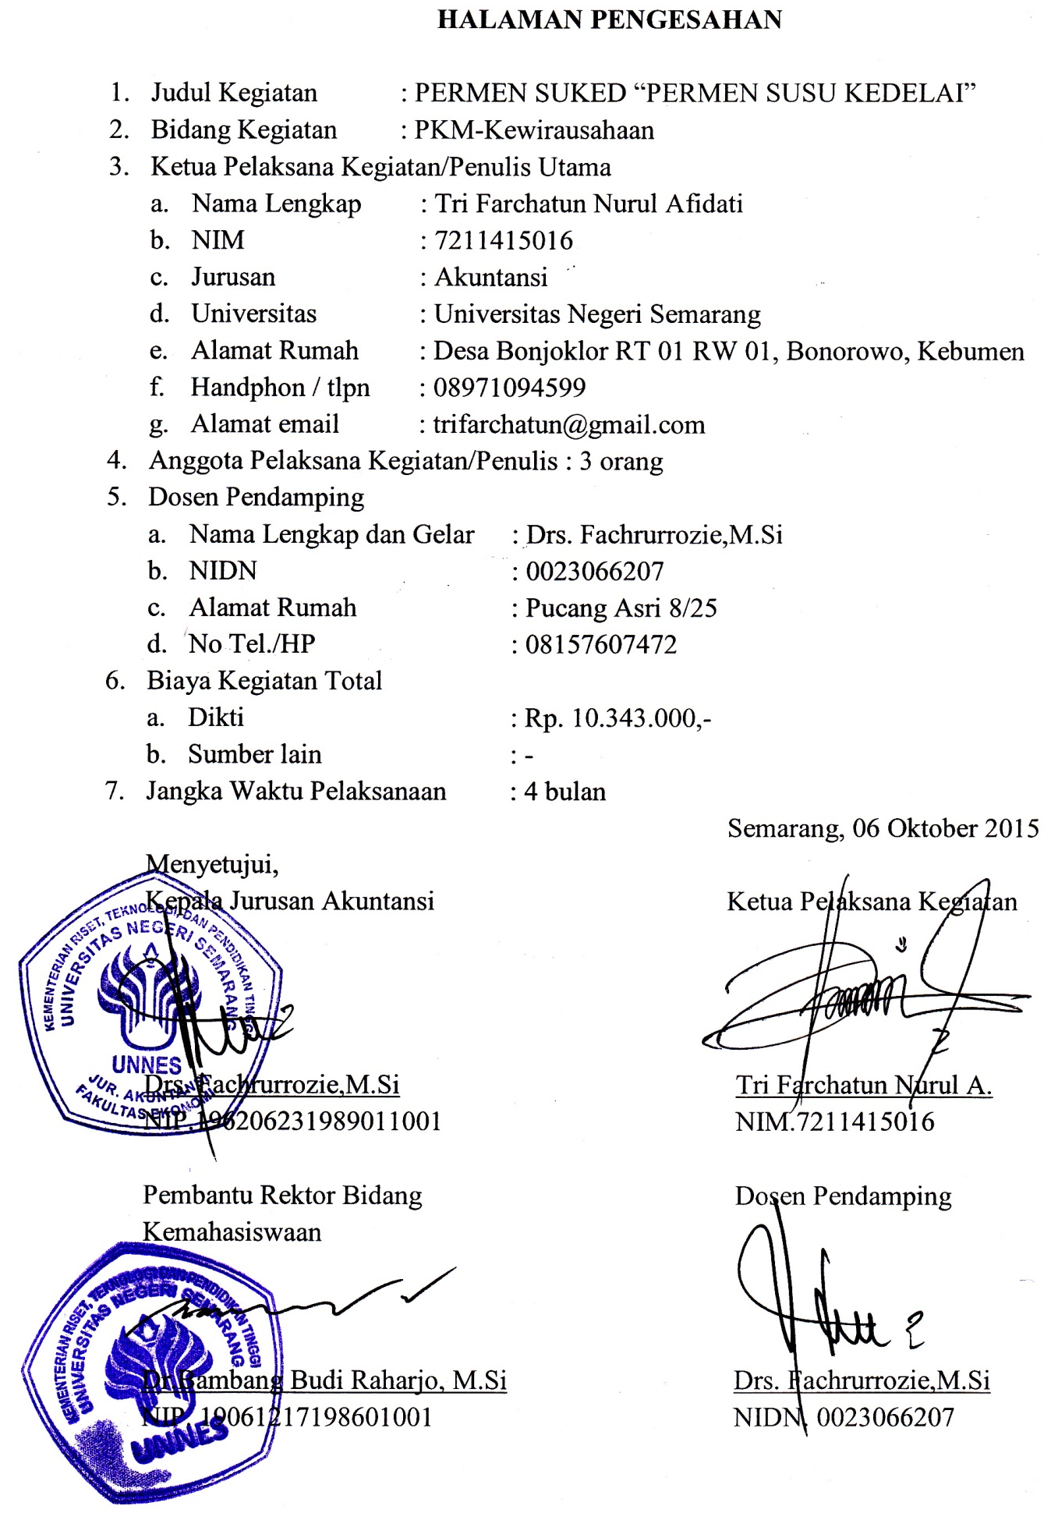

DAFTAR ISI
HALAMAN SAMPUL.......................................................................................... i
HALAMAN PENGESAHAN............................................................................... ii
DAFTAR ISI......................................................................................................... iii
RINGKASAN....................................................................................................... iv
BAB I PENDAHULUAN..................................................................................... 1
1.1. Latar Belakang......................................................................................... 1
1.2. Rumusan masalah.................................................................................... 2
1.3. Tujuan...................................................................................................... 3
1.4. Luaran yang Diharapkan.......................................................................... 3
1.5. Kegunaan Program................................................................................... 3
BAB II GAMBARAN UMUM KEGIATAN……............................................... 4
BAB III METODE PELAKSANAAN................................................................. 6
BAB IV ANGGARAN BIAYA DAN JADWAL KEGIATAN........................... 9
4.1. Anggaran Biaya........................................................................................ 9
4.2.Jadwal Kegiatan........................................................................................ 10
LAMPIRAN-LAMPIRAN............................................................................ 11
Lampiran 1 Biodata Ketua dan Anggota.............................................................. 11
Lampiran 2. Justifikasi Anggaran Kegiatan.......................................................... 15
Lampiran 3. Susunan Organisasi Tim Kegiatan dan Pembagian Tugas…...........17
Lampiran 4. Surat Pernyataan Ketua Kegiatan..................................................... 18
Lampiran 5. Gambaran Makanan yang akan dikembangkan................................ 19

RINGKASAN

Dalam pembuatan proposal ini kami memiliki beberapa tujuan yang ingin dicapai, yaitu memperoleh keuntungan yang maksimal serta meningkatkan produk-produk lokal dengan menciptakan suatu produk kreatifitas yang berupa inovasi-inovasi baru agar dapat bersaing dengan produk luar negeri yang saat ini sudah banyak masuk di Indonesia. Tidak hanya itu, kami juga berharap dengan adanya usulan usaha pembuatan permen susu kedelai ini bisa mengurangi pengangguran di Indonesia dan menambah wawasan masyarakat umum dalam berkreasi dan berinovasi membuat suatu produk dengan memanfaatkan sumber daya alam yang tersedia. Metode yang kami gunakan dalam usulan ini yaitu menggunakan cara tradisional dalam menjalankan usaha, sehingga bagi para pekerja atau yang ikut berkontribusi langsung dalam usaha ini tidak harus mempunyai keahlian khusus ataupun pendidikan yang tinggi. Mengapa begitu ?karenakami beranggapan bahwa masalah pengangguran yang terjadi di Indonesia saat ini bukan karena ketidakmampuan seorang individu dalam melakukan suatu pekerjaan melainkan karena mereka tidak mengenyam pendidikan sampai jenjang yang tinggi, sehingga dengan metode yang kami usulkan pada proposal ini merupakan salah satu solusi untuk mengurangi pengangguran yang ada di Indonesia. Bahan utama yang kami gunakan yaitu kacang kedelai yang dihasilkan dari haril panen para petani lokal sehingga usulan usaha ini tidak hanya memberi keuntungan bagi kami selaku pengusul melainkan juga bagi para petani dan masyarakat yang ikut berkontribusi sebagai penyedia sumber daya yang dibutuhkan dalam usaha ini. Bahan yang kami gunakan ini mengandung banyak sekali manfaat bagi kesehatan. Sehingga kami akan mengolah bahan tersebut tidak hanya menjadi suatu produk yang menarik melainkan tetap menjaga kandungan bermanfaat yang terdapat dalam bahan yang digunakan.

Keyword : permen, kacang kedelai, bergizi

BAB I PENDAHULUAN

  - Latar belakang
Kacang-kacangan merupakan produk pertanian yang mempunyai banyak kegunaan (multiguna), antara lain dimanfaatkan sebagai pelengkap nutrisi (gizi) dan sumber makanan. Salah satu jenis kacang-kacangan yang banyak digunakan sebagai bahan dasar makan yaitu kacang kedelai.Kacang kedelai merupakan salah satu jenis kacang-kacanganyang jumlahnya melimpah terutama pada saat panen musim kemarau di beberapa desa daerah Kebumen yang pada umumnya area persawahan yang dimiliki oleh masyarakat sekitar pada musim kemarau tersebut ditanami tanaman palawija, yang salah satunya adalah kacang kedelai.
Lahan seluas 15 Ha milik kelompok tani Sumber Makmur di Desa Banjareja, Puring, Kebumen yang ditanami kedelai dengan hasil pada beberapa varietas, diantaranya :
- Varietas Galur 5,9 kg/ubin
- varietas Mutiara 7,7 kg/ubin
- varietas Grobogan 6,8 kg/ubin.
(sumber:kodim0709.com/2015/05/kodim-0709kebumen-wujudkan-kerja-keras-capai-panen-raya-kedelai/)
Tetapi, pengolahan kacang kedelai di daerah Kecamatan Prembun maupun Bonorowo Kab. Kebumen belum maksimal. Para petani biasanya hanya mendistribusikan kacang kedelai tersebut secara mentah/tanpa diolah ke luar kota atau hanya diolah menjadi bahan dasar makanan berupa tempe.
Kedelai, atau kacang kedelai, adalah salah satu tanaman polong-polongan yang menjadi bahan dasar banyak makanan dari Asia Timur, termasuk di Indonesia seperti bahan dasar pembuatan kecap, tahu, dan tempe. Kacang kedelai adalah sumber protein nabati yang sangat baik bagi kesehatan. Kacang kedelai adalah jenis kacang-kacangan yang sangat mudah dicerna oleh tubuh daripada jenis kacang-kacangan yang lain. Ini dikarenakan kandungan dalam kedelai, persentase yang sangat tinggi adalah protein, sehingga kedelai sangat baik sebagai pengganti protein hewani atau daging.
Adapun kandungan gizi dari kacang kedelai dapat dilihat pada tabel dibawah ini:

  - tabel kandungan gizi kacang kedelai
Kandungan Protein | Kandungan  Mineral | Kandungan Lemak | Kandungan  Vitamin
40 % | zat besi, mangan, fosfor, tembaga, kalium, magnesium, zinc, selenium, dan kalsium. | Lemak jenuh, lemak tak jenuh | vitamin A, B1, B2, B3, B5, B6, dan sedikit vitamin C, vitamin K,asam folat,riboflavin,
(sumber : manfaatdankandungan.blogspot.com/2013/06/kandungan-dan-manfaat-kedelai.html?m=1).
Mencermati kandungan gizi dalam tabel diatas dan melihat perkembangan zaman yang semakin maju sekarang ini serta ketersediaan sumber daya yang berupa kacang kedelai, kebutuhan manusia akan gizi semakin meningkat, setiap manusia membutuhkan makanan yang bergizi untuk menjamin kesehatanya, salah satunya adalah makanan ringan seperti PERMEN SUKED (permen susu kedelai). Kacang kedelaiberpotensi untuk digunakan sebagai bahan pembuat berbagai makanan kecil yang mengandung manfaat berpotensial untuk anak-anak sekaligus masyarakat dewasa.Salah satu alternatif pemanfaatan kacang kedelai adalah PERMEN SUKED (permen susu kedelai). Dimana, PERMEN SUKED (permen susu kedelai) ini mempunyai peluang yang besaruntuk dipasarkan sebagai produk baru yang nantinya dapat menghasilkan profit yang maksimal/cukup memuaskan. Usaha kecil sangat berpengaruh dalam meningkatkan ekonomi masyarakat lokal, karena dapat menyerap tenaga kerja lebih banyak dan dapat menjadi sumber pendapatan bagi masyarakat kecil. Membuat usaha yang besar tidak selalu membutuhkan modal yang besar. Mengawalinya dengan modal kecil sebuah usaha bisa tumbuh menjadi besar. Berdasarkan latar belakang tersebut, maka kami termotivasi dan berinisiatif untuk memanfaatkan kacang kedelai dengan berwirausaha PERMEN SUKED (permen susu kedelai) sebagai ladang bisnis baru bagi mahasiswa yang berorientasi pada profit, sekaligus meningkatkan jiwa enterpreneur mahasiswa.
  - Rumusan Masalah
Berdasarkan latar belakang yang telah Kami paparkan diatas, maka dapat dirumuskan beberapa masalah yang dihadapi, antara lain:
- Bagaimana cara pengolahan kacang kedelai agar menjadi suatu olahan yang memiliki nilai ekonomis dan bergizi yang bisa digunakan sebagai ladang bisnis baru bagi mahasiswa?
- Bagaimana cara mengembangkan keterampilan mahasiswa dalam berwirausaha di bidang pengolahan kacang kedelai?
- Bagaimana cara mendapatkan profit yang maksimal dan usaha yang berkelanjutan?
1.3. Tujuan
Tujuan dibuat proposal PKM kewirausahaan ini adalah :
  - Meningkatkan kreatifitas dalam berwirausaha.
  - Mengambarkan bagaimana pelaksanaan usaha pembuatan permen susu kedelai, mulai dari pengolahan kacang kedelai menjadi makanan ringan yang memiliki kandungan gizi yang baik untuk kesehatan.
  - Mendeskripsikan bentuk usaha yang sesuai sehingga berorientasi pada keuntungan yang maksimal, dengan adanya pemanfaatan dari kacang kedelai yang menjadi sumber daya utama dalam usaha ini.
  - Memasarkan produk hasil olahan kepada masyarakat sekitar
1.4. Luaran yang Diharapkan
Dengan adanya Program Kreativitas Mahasiswa bidang Kewirausahaan (PKM-K) ini yang berupa pembuatan permen susu kedelai, diharapkan diperoleh luaran sebagai berikut :
- Dapat meningkatkan nilai ekonomis dari kacang kedelai menjadi PERMEN SUKED (permen susu kedelai) yang sehatsebagai produk makanan ringan untuk semua kalangan tanpa bahan pengawet kimia. Selain itu juga dapat menciptakan peluang usaha baru bagi mahasiswa serta dapat menjadikan salah satu solusi untuk bisa memberdayakan masyarakat.
- Pendistribusian produk PERMEN SUKED (permen susu kedelai) yang baik dan tepat sasaran.
1.5. Kegunaan Program
Manfaat dari proposal yang kami buat ini adalah sebagai berikut :
- Bagi Pemerintah
- Mengurangi masalah-masalah sosial yang ada, seperti kemiskinan dan pengangguran dan juga inflasi.
- Bagi Masyarakat Sekitar
- Terciptanya lahan usaha baru dengan prospek yang menjanjikan.
- Menambah wawasan masyarakat tentang pengolahankacang kedelai.
- Bagi Akademisi
- Sebagai sarana untuk melatih dan meningkatkan kemampuan berwirausaha bagi mahasiswa tentang berwirausaha.
- Menambah penghasilan tambahan yang diperoleh dari usaha yang dijalankan.

BAB II GAMBARAN UMUM USAHA

Usaha ini merupakan usaha yang bergerak di bidang pengolahan kacang kedelai yang bermanfaat sebagai cara dalam mengobati kanker usus besar serta dapat melawan hormon sensitif.
- Jenis dan nama produk serta karakteristik produk
Produk ini merupakan jenis makanan ringan berlabel menarik yang diberi nama PERMEN SUKED (permen susu kedelai) dikemas kedap udara. Karakteristk dari PERMEN SUKED (permen susu kedelai) ini adalah sebagai berikut:
1. Berbentuk seperti balok ukuran kecil. Produk dikemas dalam plastic ukuran sedang, berlabel menarik dengan harga yang terjangkau disemua kalangan.
2. Rasa khas dari kedelainya memberikan sesuatu yang menarik.
3. Kandungan nutrisinya yang terjaga dan tanpa bahan pengawet.
4. Terjual secara langsung di kios waralaba ataupun toko-toko.
- Keunggulan produk dibanding dengan produk lain di pasaran
PERMEN SUKED (permen susu kedelai) merupakan hasil pengolahan dari kacang kedelai yang biasanya hanya diolah menjadi bahan makanan seperti tempe, tahu dan kecap. Oleh karena itu, PERMEN SUKED (permen susu kedelai) ini menjadikan hal baru yang memiliki prospek cerah karena sesuatu yang baru itu biasanya diminati oleh para konsumen. Selain itu, jenis permen yang menggunakan sari kacang kedelai ini belum ada pesaing yang berarti di pasar. Makanan ringan ini juga sangat berguna bagi para ibu yang menginginkan anaknya memakan makanan ringan yang bergizi. Dengan adanya inovasi pengolahan kacang kedelai, diharapkan dapat meningkatkan nilai guna dari kacang kedelai yang memiliki nilai jual tinggi.
- Keterkaitan dengan produk lain termasuk perolehan bahan baku
Bidang usaha pengolahan kacang kedelai menjadi cemilan, pada dasarnya sama dengan usaha cemilan yang lainnya. Yang berbeda di sini adalah bahan dasar dari pembuatan PERMEN SUKED (permen susu kedelai) lebih di tekankan pada susu kedelai yang diperoleh dari kacang kedelai, bukan susu sapi ataupun hewan lainnya.
Perolehan bahan baku kacang kedelai dapat berasal dari daerahPrembun, Kutowinangun dan daerah sekitar Kebumen. Karena lokasi perolehan bahan baku yang mudah dan mencukupi, maka diharapkan dapat menjamin keberlangsungan usaha pembuatan permen susu kedelai.
- Profil konsumen
Dalam hal pemenuhan kebutuhan jenis makanan ringan, biasanya konsumen cenderung memilih makanan ringan dengan harga yang relatif murah dan rasa yang lezat. Makanan ringan yang berupa permen susu kedelai memiliki prioritas seperti yang diinginkan konsumen. Sehingga setiap konsumen dapat menikmatinya, tanpa harus membedakan jenis status sosial, pendidikan, umur dan jenis kelamin. Permen ini dapat dikonsumsi oleh semua lapisan masyarakat.
- Potensi dan segmen pasar
Pada saat musim panen tiba, kacang kedelai sangat mudah ditemukan. Melihat fenomena tersebut kami tertarik untuk mengolah kacang kedelai menjadi permen susu kedelai sehingga menambah minat masyarakat untuk mengkonsumsi susu kedelai maupun kacang kedelai. Permen susu kedelai merupakan produk yang tergolong unik di pasaran, sehingga memiliki potensi yang kuat di pasar. Selain bernilai ekonomis,juga menyehatkan untuk dikonsumsi. Penjualan permen susu kedelai memiliki potensi besar dengan segmen pasar yang luas karena cemilan jenis ini dapat dikonsumsi oleh semua lapisan masyarakat tanpa harus membedakan status maupun umur, dan sehat serta tidak membahayakan jika dikonsumsi.

BAB III METODE PELAKSANAAN

Dalam bab ini kami akan menjelaskan tentang metode yang akan kami lakukan pada usaha kami ini. Ada 3 tahapan dalam proposal ini, Tahap Persiapan/Perencanaan, Tahap Pelaksanaan, dan TahapEvaluasi.
- Tahap Persiapan/Perencanaan
- Persiapan Bahan dan Alat
Pada tahap ini dilakukan persiapan terhadap bahan dan alat:
Alat:
- Kuali atau Wajan atau Penggorengan -Timbangan
- Sutil kayu atau Pengaduk kayu -Waskom
- Pemanas -Blender
- Cetakan -Kain katun sebagai
penyaring
Bahan-bahan pembuatan susu kedelai:
- 20 kg kacang kedelai, cuci bersih
- 24 liter air
- 10 lembar daun pandan, diikat
- 10 lembar daun jeruk
Bahan-bahan pembuatan permen susu kedelai:
- Susu kedelai
- gula pasir sekitar 20%
- agar-agar : 1 kg
- Persiapan Tempat
Sebelum menjalankan dan memasarkan produk ini, akan dilakukan survei tempat untuk dijadikan tempat produksi dan penjualan produk ini.
- Tahap Pelaksanaan
Dalam pembuatan permen susu kedelai ini menggunakan metode yang sederhana, langkah-langkah pembuatanya meliputi produksi/pembuatan dan pengemasan produk.

Pembuatan susu kedelai dilakukan dengan langkah-langkah sebagai berikut :
- Rendam kedelai dengan air hangat semalaman. Setelah mekar, cuci bersih dan buang kulit arinya. Kemudian haluskan dengan menggunakan blender sampai benar-benar halus lalu saring
- Rebus api sedang dicampur dengan gula, daun pandan dan daun jeruk. Aduk sampai mendidih, jaga jangan sampai meluap. Setelah dingin saring dengan kain katun.
Pembuatan permen susu kedelai dilakukan dengan langkah-langkah sebagai berikut :
- Uapkan air susu kedelai yang telah siap diolah dengan cara memanaskan susu sampai volume tinggal setengah bagian.
- Dinginkan adonan/hangat.
- Tambahkan agar-agar dan juga gula pasir.
- Kentalkan adonan dengan memanaskan kembali adonan tersebut.
- Tuang adonan permen susu kedelai yang sudah mengental tersebut kedalam cetakan.
- Diamkan dan biarkan suhu adonan permen sampai hangat/suam-suam kuku
- Iris permen susu kedelai tersebut sesuai ukuran
Pengemasan permen susu kedelai:
- Permen susu kedelai yang sudah dingin atau hangat suam-suam kuku dapat dikemas dengan menggunakan kertas wajik dan ukuran yang berbeda.
- Masukan permen susu kedelai yang telah dibungkus menggunakan kertas wajik tersebut kedalam plastik yang sudah diberi label. Timbang beratnya sesuai yang diinginkan kemudian rekatkan plastik kemasan agar permen susu tersebut tidak terkontaminasi dengan udara maupun air.
Pemasaran permen susu kedelai :
Tahap akhir dari suatu kegiatan produksi adalah pemasaran produk. Strategi pemasaran dalam usaha pemasaran permen susu kedelai adalah dengan menggunakan analisis bauran pemasaran yaitu :

- Kebijakan Produk
Usaha ini bergerak dalam bidang produksi dan distribusi. Jenis produk yang sehat. Produk ini dikemas dalam mika plastik berlabel menarik.
- Kebijakan harga
Harga yang diberikan kepada pelanggan yaitu sebesar Rp. 20.000,- ukuran kemasan sedang.
- Kebijakan Promosi
Untuk meningkatkan hasil penjulan permen susu kedelai maka perlu dilakukan promosi diantaranya yaitu dengan melakukan promosi secara langsung dan melalui jejaring sosial seperti facebook dan twitter, serta media promosi lainnya.
- Kebijakan distribusi
Distribusi hasil produksi kepada para konsumen dilakukan secara langsung ditempat usaha maupun secara tidak langsung yaitu dengan menawarkan kerja sama ke berbagai toko.
- Tahap Evaluasi
Apabila program ini sudah berjalan satu bulan, maka akan diperhitung laba ataupun rugi yang diperoleh pada bulan pertama produksi. Kegiatan ini akan berlangsung sampai empat bulan yang merupakan waktu pencapaian program. Maka secara tidak langsung akan diketahui apakah produk ini banyak peminatnya atau sedikit peminatnya.

BAB IV BIAYA DAN JADWAL KEGIATAN

4.1. Anggaran Biaya
No. | Jenis Pengeluaran | Biaya
1. | Bahan habis pakai | Rp. 4.860.000
2. | Peralatan | Rp. 3.440.000
3. | Perjalanan | Rp. 1.040.000
4. | Lain-lain | Rp. 1.003.000
 | JUMLAH | Rp. 10.343.000
Biaya Produksi
- Kedelai 20kg Rp 10.000 Rp 200.000
- Agar-agar 1kg Rp 30.000 Rp 30.000
- Gula pasir 5kg Rp 14.000 Rp 70.000
- Plastik 50 buah Rp 100 Rp 5.000
- Label Merk 50 buah Rp 500 Rp 25.000
- Daun pandan Rp 10.000 Rp 10.000
- Daun jeruk Rp 10.000 Rp 10.000
- Kertas wajik 50 lembar Rp 1.000 Rp 50.000
Total Biaya Produksi / minggu Rp 400.000
Total Biaya Produksi / bulan Rp 400.000 x 4 minggu = Rp 1.600.000

Penghasilan
Jika perminggu terjual 40 bungkus saja, maka omzet yang di peroleh adalah :
40 bungkus @ Rp 20.000 = 40 x Rp 20.000 x 4 minggu = Rp 3.200.000
Keuntungan = Total penerimaan – total biaya operasional
= Rp 3.200.000 – Rp 1.600.000
= Rp 1.600.000 / bulan

4.2. Jadwal Kegiatan
No. | Kegiatan | Bulan
No. | Kegiatan | 1 | 2 | 3 | 4
1. | Persiapan | √
2. | Pencarian bahan baku dan pengolahan bahan hingga menjadi produk jadi |  | √
3. | Proses produksi |  | √ | √ | √
4. | Penghitungan hasil, evaluasi, dan penyusunan laporan |  |  | √ | √

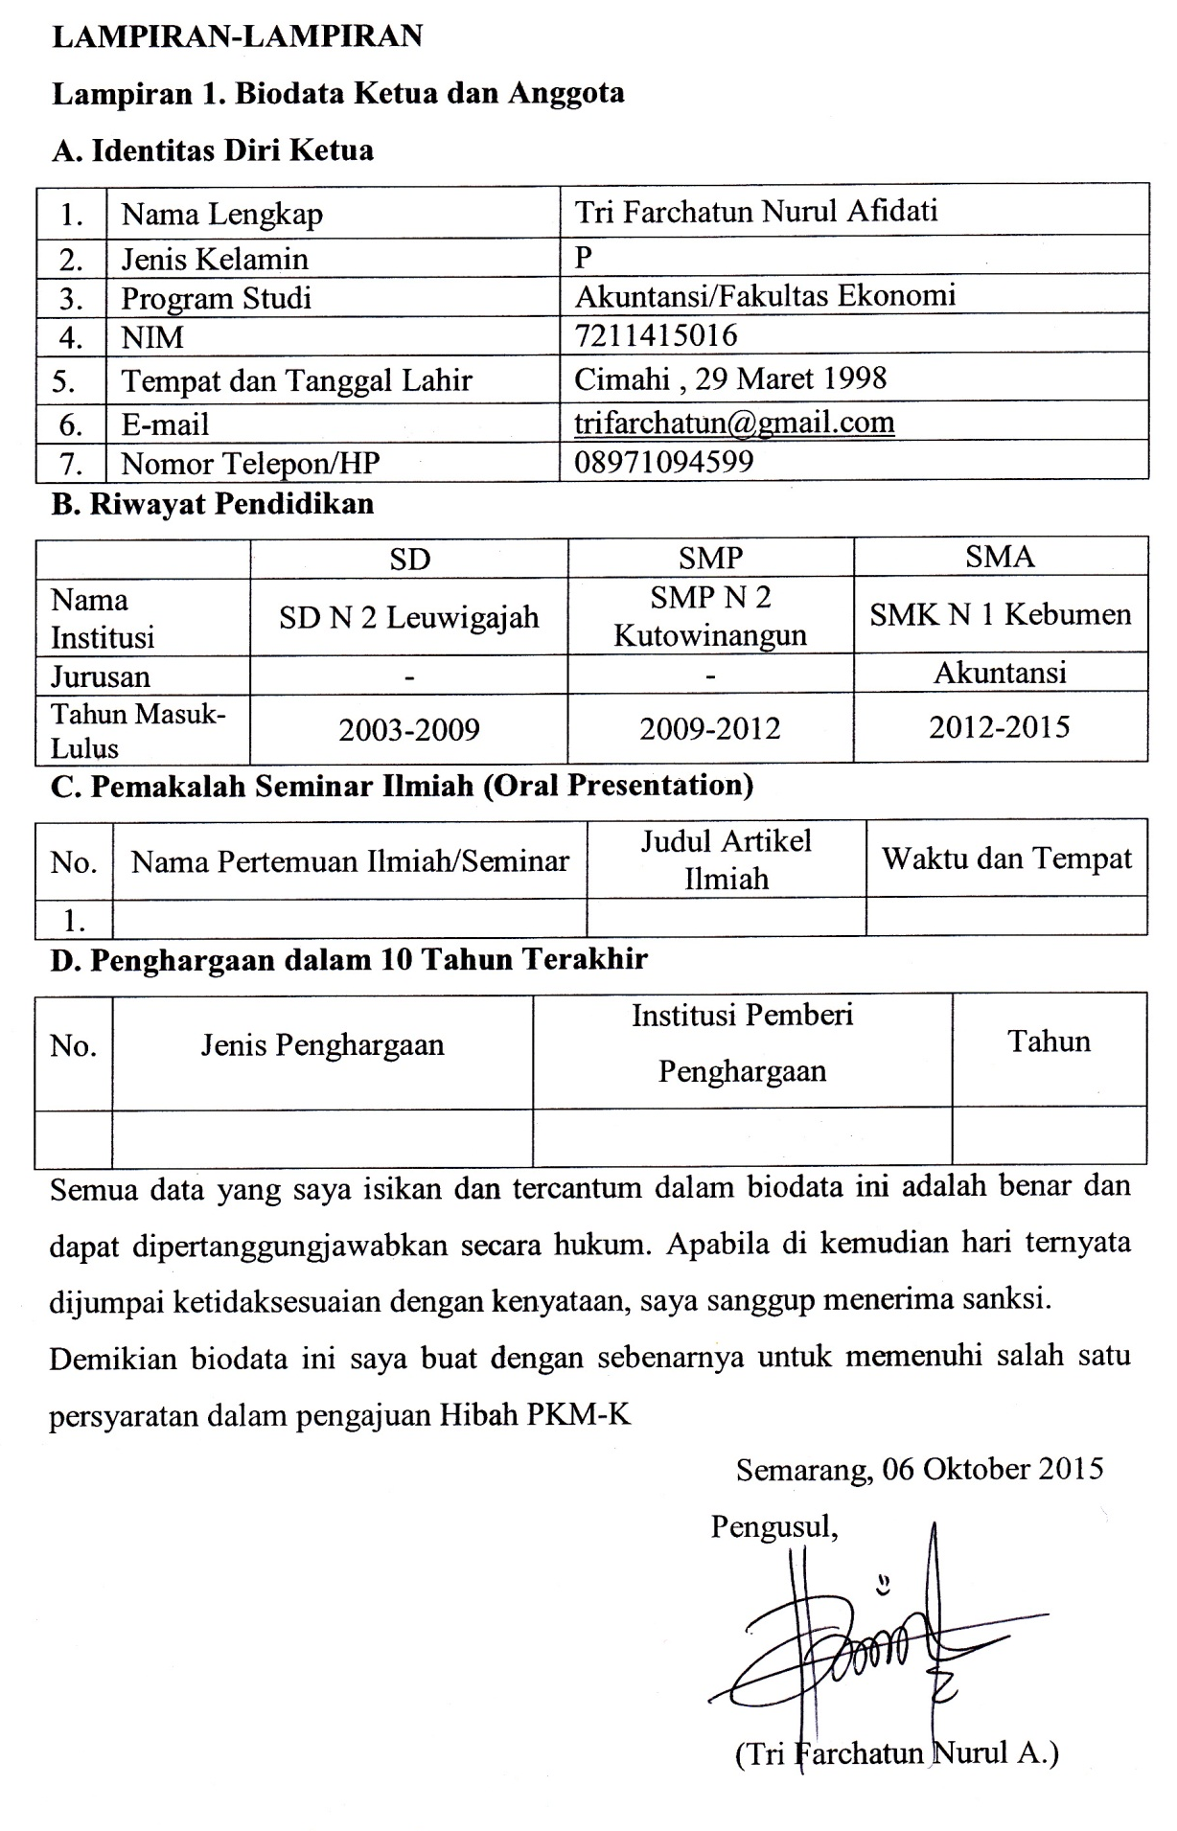

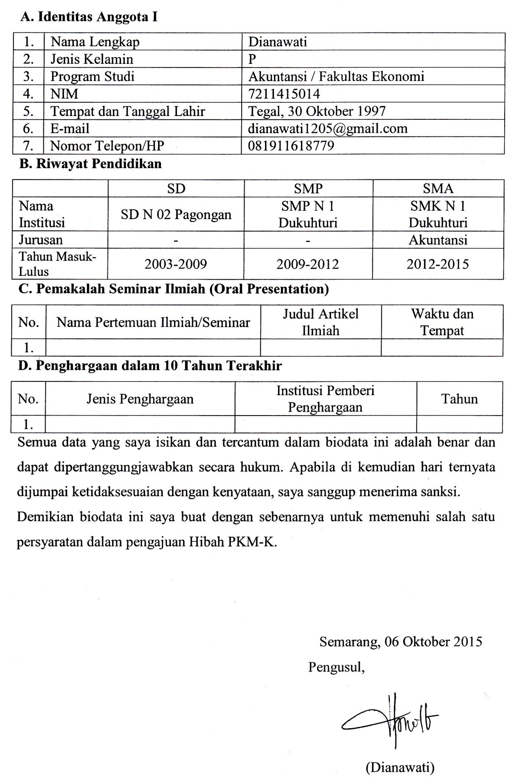

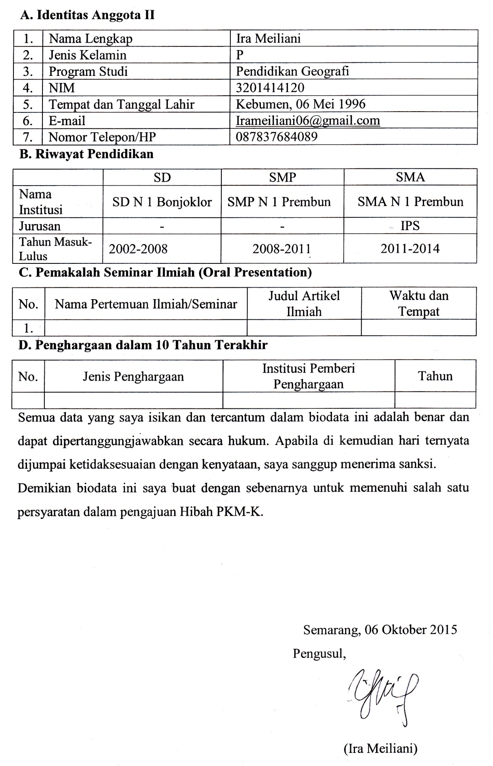

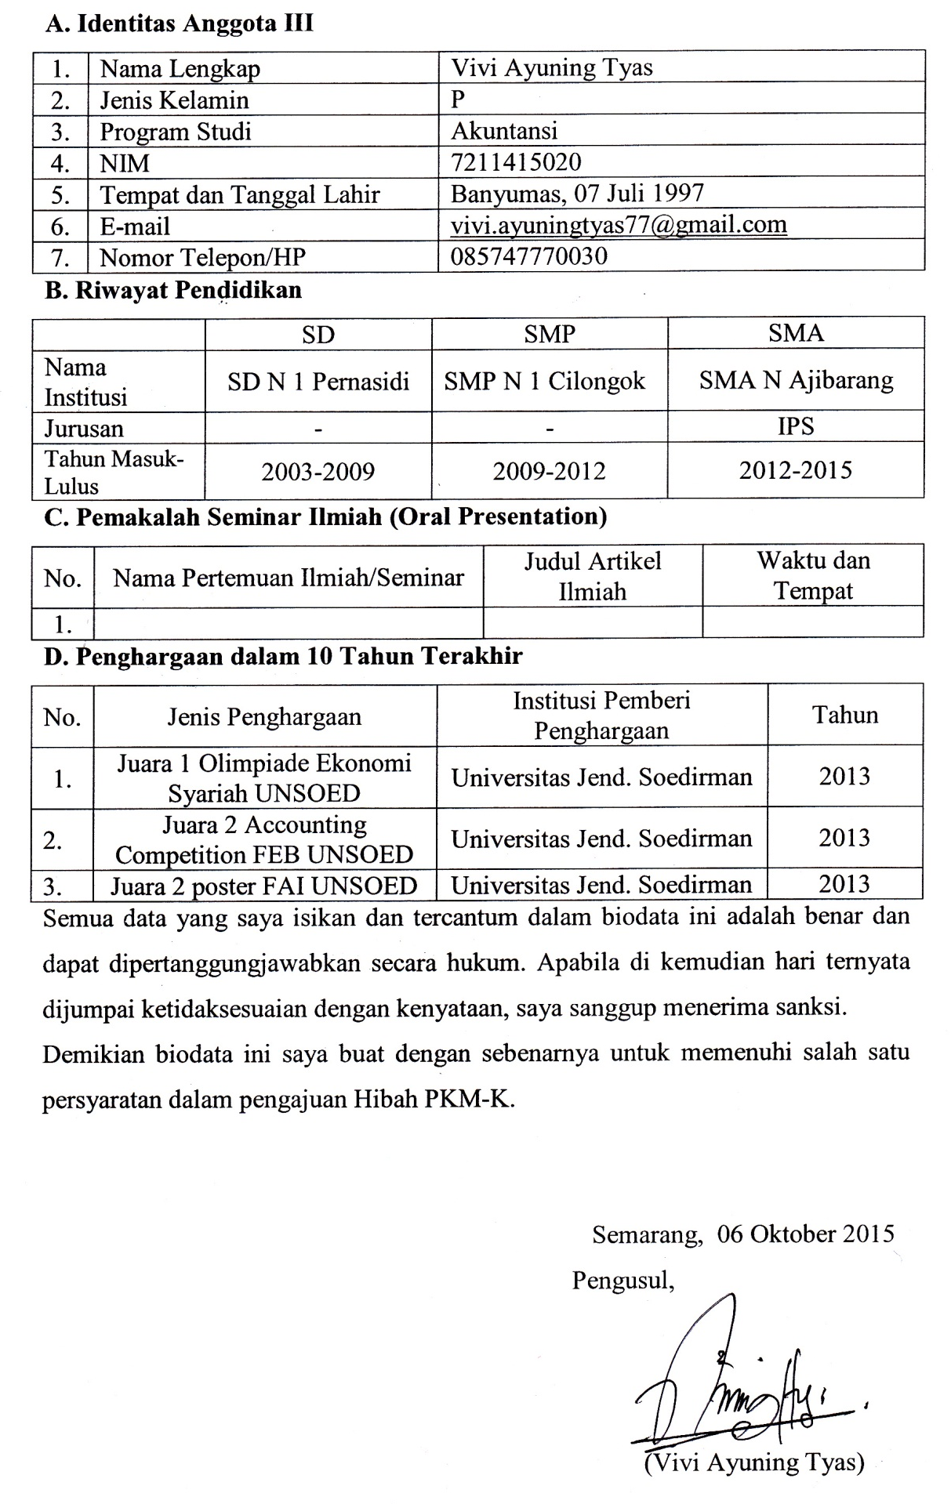

Lampiran 2. Justifikasi Anggaran Kegiatan
- Bahan Habis Pakai
Material | Justifikasi Pemakaian | Kuantitas | Harga Satuan | Jumlah | KET
Kedelai | Produksi | 20 kg | Rp 10.000 | Rp 200.000
Agar-agar | Produksi | 1 kg | Rp 30.000 | Rp 30.000
Gula pasir | Produksi | 5 kg | Rp 14.000 | Rp 70.000
Daun pandan | Produksi | - | Rp 10.000 | Rp 10.000
Daun jeruk | Produksi | - | Rp 10.000 | Rp 10.000
Kertas wajik | Produksi | 50 lembar | Rp 1.000 | Rp 50.000
Label merk | Produksi | 50 buah | Rp 500 | Rp 25.000
Plastik Pembungkus | Produksi | 1 bungkus(per bks 100 buah) | Rp 10.000 | Rp 10.000
Pemakaian per minggu |  |  |  | Rp 405.000
Pemakaian per bulan |  |  |  | Rp 1.620.000
Pemakaian 3 bulan |  |  |  | Rp 4.860.000

- Peralatan
Material | Justifikasi Pemakaian | Kuantitas | Harga Satuan | Jumlah | KET
Wajan | Produksi | 2 | Rp 80.000 | Rp 160.000
Cetakan | Produksi | 10 | Rp 20.000 | Rp 200.000
Timbangan | Produksi | 1 | Rp 500.000 | Rp 500.000
Sutil Kayu | Produksi | 2 | Rp 10.000 | Rp 20.000
Waskom | Produksi | 5 | Rp 20.000 | Rp 100.000
Kompor gas | Produksi | 2 | Rp 200.000 | Rp 400.000
Gas 3 kg | Produksi | 2 | Rp 150.000 | Rp 300.000
Blender | Produksi | 3 | Rp 500.000 | Rp 1.500.000
Pisau | Produksi | 5 | Rp 15.000 | Rp 75.000
Kain Katun | Produksi | 5 | Rp 5.000 | Rp 25.000
Ember | Produksi | 5 | Rp 20.000 | Rp 100.000
Kain serbet | Produksi | 6 | Rp 10.000 | Rp 60.000
 |  |  |  | Rp 3.440.000

- Perjalanan
Material | Justifikasi Pemakaian | Kuantitas | Harga Satuan | Jumlah | KET
Semarang-Kebumen |  | 4 orang | Rp100.000 | Rp 400.000 | Pulang-pergi
Bensin |  | 2 motor | Rp 20.000 | Rp 640.000 | Per bulan
 |  |  |  | Rp 1.040.000

- Lain-Lain
Material | Justifikasi Pemakaian | Kuantitas | Harga Satuan | Jumlah | KET
Buku Nota | Keuangan | 5 | Rp 5.000 | Rp 25.000
Buku Folio | Keuangan | 2 | Rp 15.000 | Rp 30.000
Bolpoin | Keuangan | 2 | Rp 24.000 | Rp 48.000
Listrik dan Air | Produksi | 3 bulan | Rp 50.000 | Rp 150.000
Biaya tak terduga |  |  | Rp 750.000 | Rp 750.000
 |  |  |  | Rp1.003.000

Lampiran 3. Susunan Organisasi Tim Kegiatan dan Pembagian Tugas
No. | Nama/NIM | Program Studi | Bidang Ilmu | Alokasi Waktu (Jam/Minggu) | Uraian Tugas
1. | Tri/7211415016 | Akuntansi | Akuntansi | - | Manajer Umum
2. | Diana/7211415014 | Akuntansi | Akuntansi | - | Produksi
3. | Ira/3201414120 | Pend. Geografi | Geografi | - | Promosi dan Pemasaran
4. | Vivi/7211415020 | Akuntansi | Akuntansi | - | Adm dan Keuangan

JABATAN DAN URAIAN TUGAS
Manajer Umum : Bertanggung jawab terhadap seluruh kegiatan usaha
Produksi : Mengontrol dan bertanggung jawab terhadap proses produksi
Promosi dan Pemasaran : Mengontrol dan bertanggung jawab terhadap proses pemasaran
Administrasi dan Keuangan : Mencatat dan mengarsipkan keseluruhan administrasi serta bertanggung jawab terhadap pengelolaan keuangan

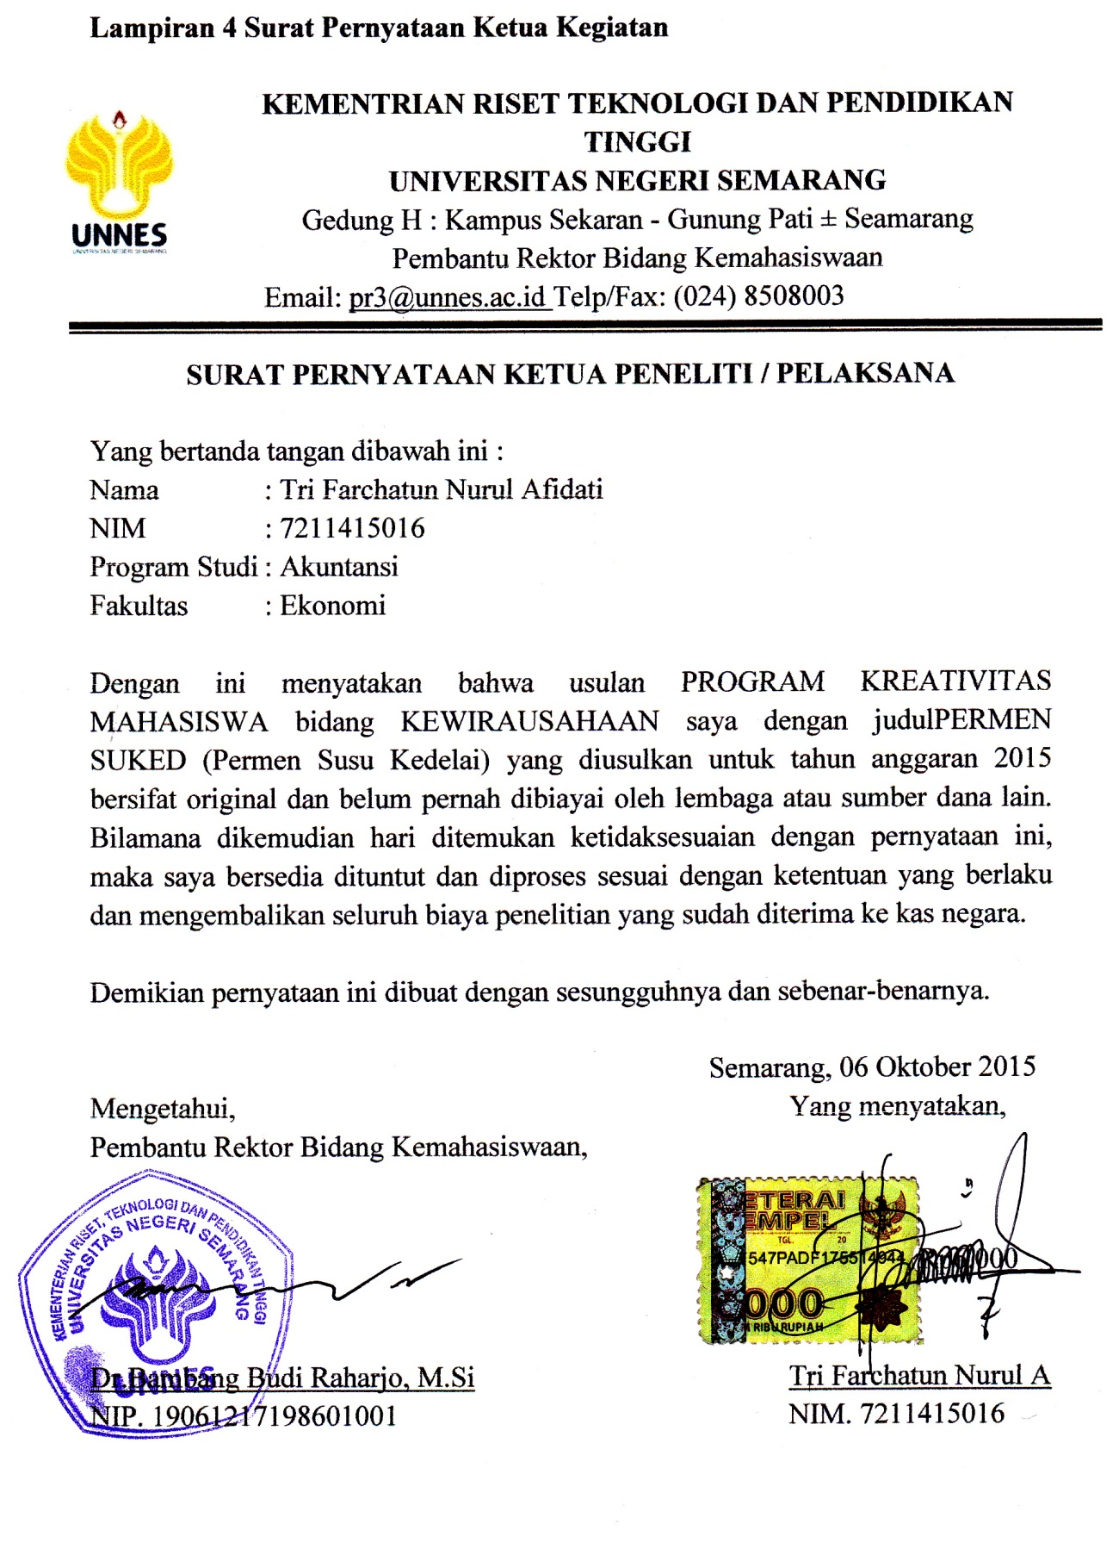

Lampiran 5 Gambaran Makanan yang akan Diterapkembangkan.

